Atklāta konkursa

“Reprezentācijas priekšmetu izgatavošana un

piegāde Daugavpils pilsētas domei”

identifikācijas Nr. DPD 2016/104

nolikuma SKAIDROJUMI Nr.1

Daugavpils pilsētas domes iepirkuma “Reprezentācijas priekšmetu izgatavošana un
piegāde Daugavpils pilsētas dome” ,identifikācijas Nr. DPD 2016/7104 iepirkuma komisija saņēma ieinteresēto personu jautājumus ar lūgumu sniegt nolikuma skaidrojumus.
Ir uzdoti sekojoši jautājumi:
1. Vēlējāmies noskaidrot par Jūsu logo. Sakiet, lūdzu, cik krāsas būs nepieciešamas?

2. Pulkstenis darba galdam? Magnēti grāmatzīmes?

Uz iesniegtajiem jautājumiem tiek sniegtas sekojošas atbildes:
1. Daugavpils logo varianti: krāsains, vienkrāsains uz balta fona, balts uz krāsaina fona.
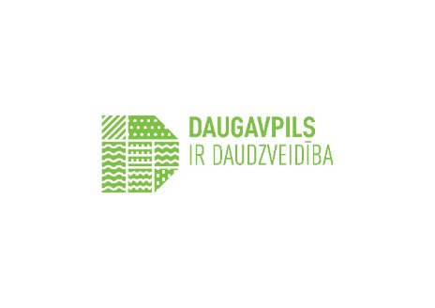

2. Ņemot vērā to, ka tehniskajā specifikācija ir pieļauta tehniskā kļūda, Pasūtītājs precizē sekojošo:
Pulkstenis darba galdam 50 gab., Magnēti grāmatzīmes 100 gab.

Iepirkuma komisija

